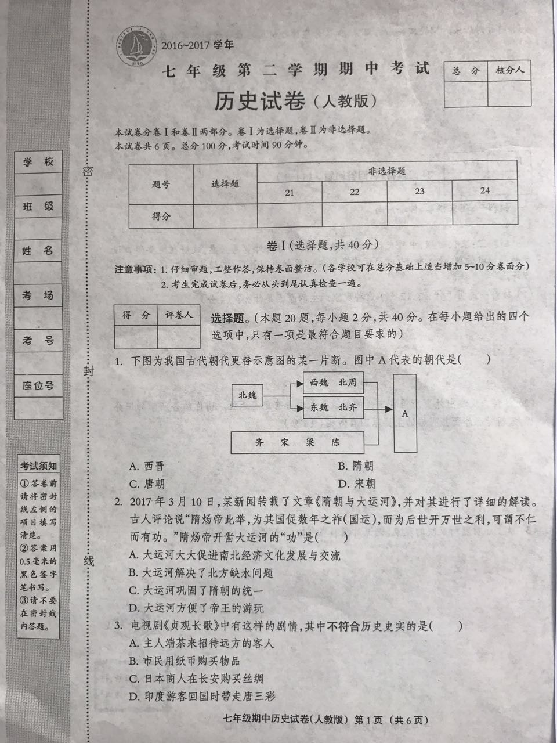
2018邯郸市七年级历史试题
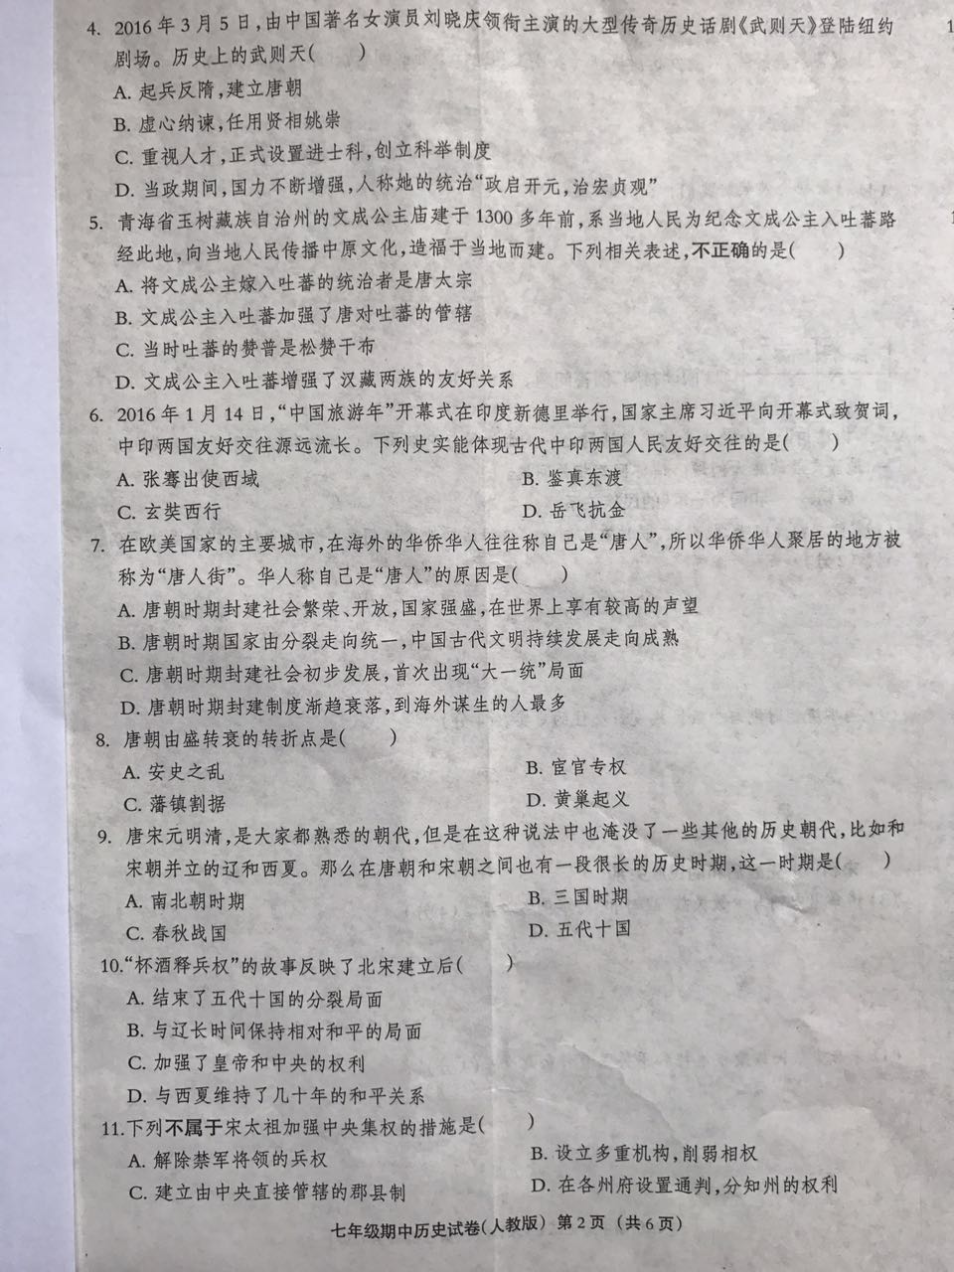
2018邯郸市七年级历史试题
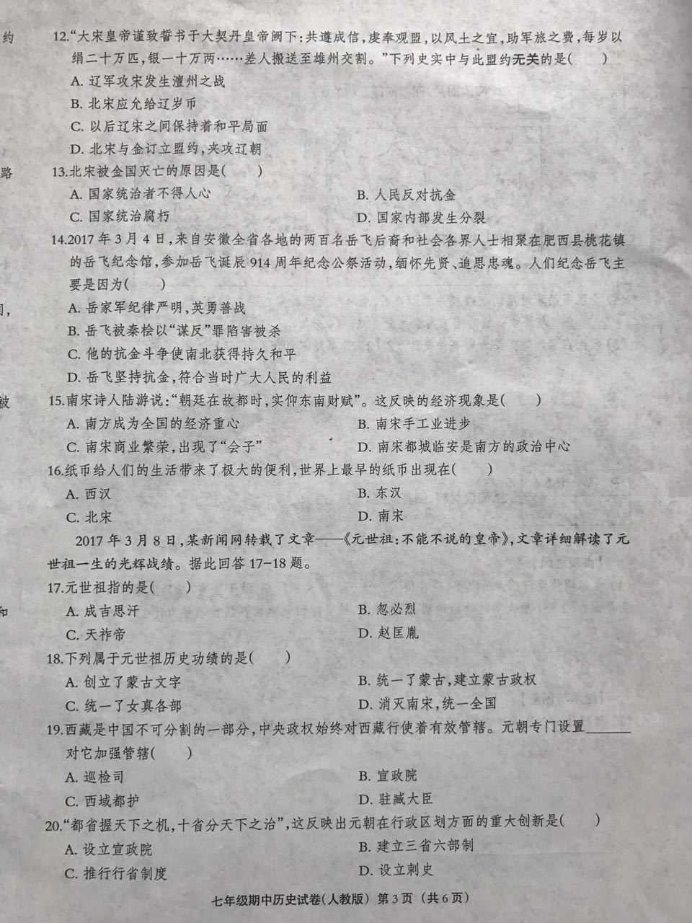
2018邯郸市七年级历史试题
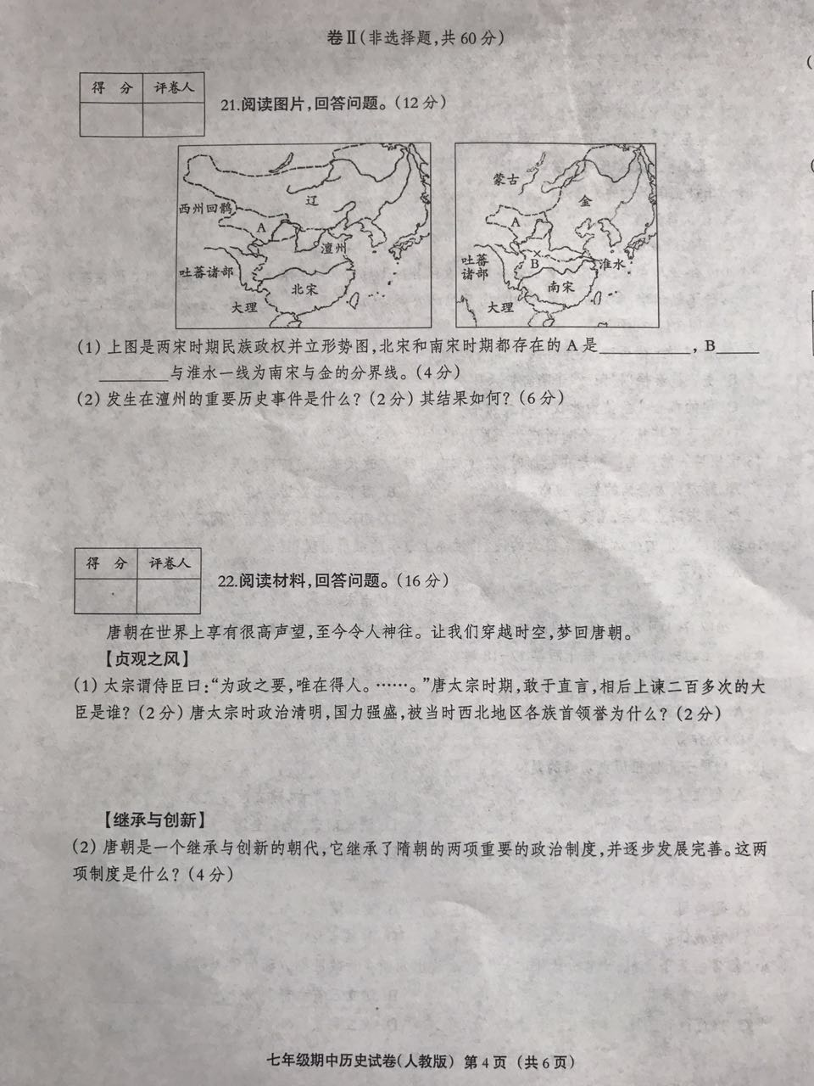
2018邯郸市七年级历史试题
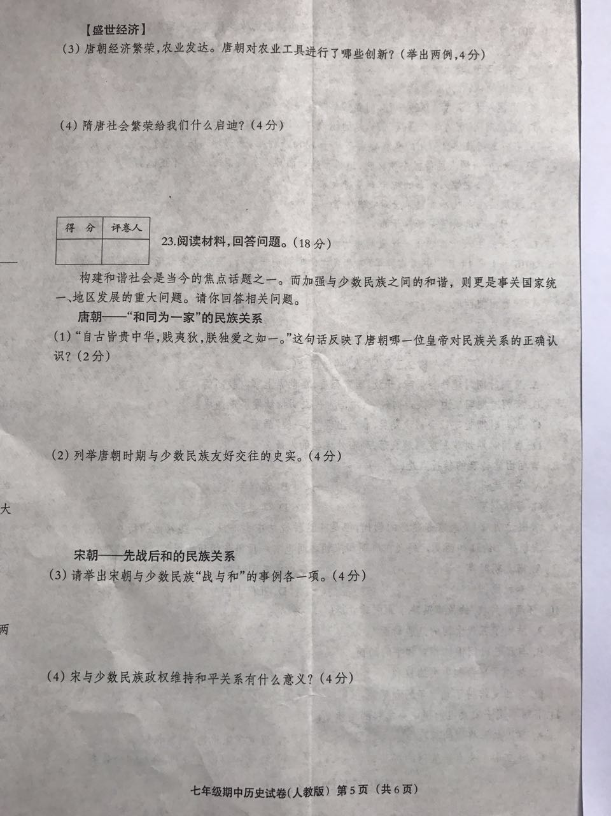
2018邯郸市七年级历史试题
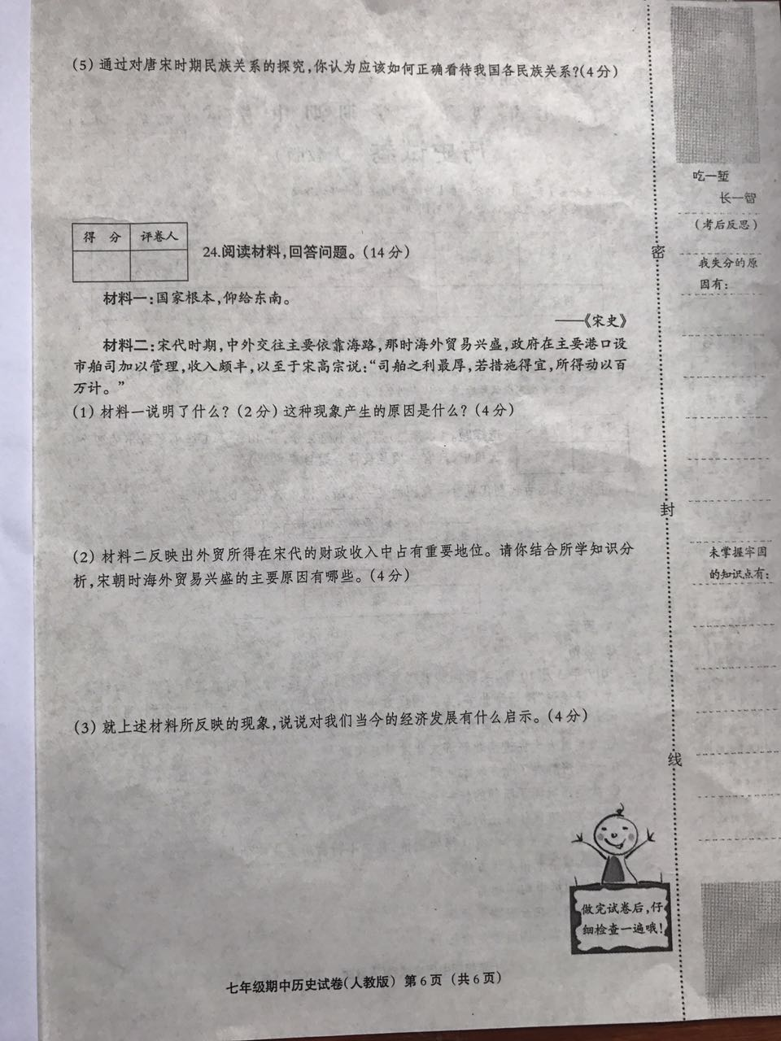
2018邯郸市七年级历史试题
河北省2016—2017学年七年级第二学期期中考试
历史试卷（人教版）参考答案
评分说明：
1.本答案仅供参考，若考生答案与本答案不一致，只要正确，同样得分。
2.如考生答案政治观点错误，则该题不得分。
二、（邯郸中考历史）21.（1）西夏 大散关
（2）澶渊之盟。澶渊之盟后，辽宋开始了和平相处的局面。北宋和辽都在边境地区设置了互相交易的市场，贸易和文化往来十分频繁，丰富了汉族和契丹族人民的经济生活和文化生活。
22.（1）魏征 天可汗
（2）三省六部制、科举制度
（3）曲辕犁、筒车
（4）国家统一，社会安定是经济发展的前提条件；正确的政策是经济发展的重要保证；处理好民族关系、开展对外交往是经济繁荣的重要因素等。（写出两点，言之有理即可）
23.（邯郸中考历史）（1）唐太宗
（2）唐太宗把文成公主嫁给松赞干布；唐中宗把金城公主嫁给尺带珠丹；尺带珠丹上书说：唐蕃已经“和同为一家”。（两例即可）
（3）战：辽与北宋之间的澶州之战，和：澶渊之盟。
（4）使双方保持和平局面，促进经济文化交流。
（5）我国是以汉族为主体的统一的多民族国家，其历史是由各族人民共同缔造的。虽然民族间有过冲突与战争，但和平友好是民族交往的主流。
24.（邯郸中考历史）（1）说明宋朝时期的经济重心在南方特别是东南地区。原因：南方战乱较少，社会稳定；
许多中原人南迁，带去先进技术，增加了劳动力；自然条件变化（有利），优良品种水稻的引进及推广；农业的进步促使南方的手工业、商业也得到很大的发展。（答出两点即可）
（2）原因：宋朝时南方在农业、手工业、商品经济方面都逐步超过北方，物产丰富；造船业发达；政治中心东移、南移，北宋都城在开封，南宋都城在临安；由于国家不统一，战乱频繁，北方交通受阻，所以宋代海外贸易以海路为主。（写出两点即可）
（3）国家对经济发展的重视程度是其经济发展的重要因素。（言之有理即可）

